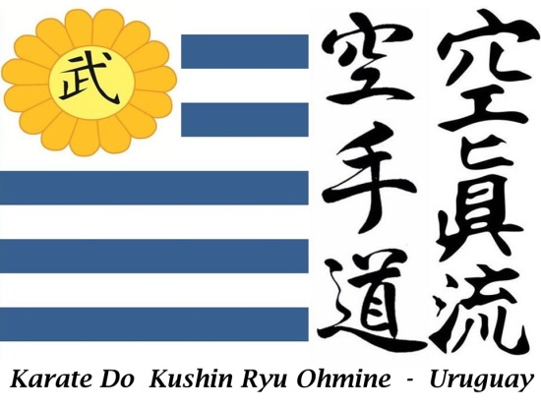

Kushin Ryu Uruguay (reseña histórica)
En el año 1979, llega a nuestro País, al Departamento de Maldonado Sensei Raúl Larreinegabe Guida (Introductor del Karate Do Kushin Ryu del Uruguay), estableciéndose por el mes de Julio en la Ciudad de San Carlos.
Sensei Raúl Larreinegabe traía a nuestro País el Estilo de Karate Do Kushin Ryu, introducido en Sudamérica por Hanshi Hidetoshi Ohmine, radicado en la Ciudad de Asunción del Paraguay.
Una vez radicado comenzó su práctica en solitario por calles y rotondas de la Ciudad Carolina, donde comenzó a adquirir adherentes, dictando su primera clase oficial al aire libre, con un pequeño número de alumnos el 7 de noviembre de 1979.
Inmediatamente es invitado a dictar clases en varios Clubes y Asociaciones de las Ciudades de San Carlos y Maldonado (Club San Carlos, Sociedad Unión de San Carlos, Circulo Policial de Maldonado y Cantegril Country Club de Punta del Este).
En esta última Institución (Cantegril Country Club), se crea el grupo más fuerte, quedando a posteriori como el Hanbu Dojo para Uruguay.
En el año 1982 viaja a la Ciudad de Asunción del Paraguay junto con una delegación de alumnos a participar de un Torneo Internacional, donde obtienen excelentes resultados deportivos.
Desde ese entonces comienza un crecimiento del Estilo, ganándose poco a poco el respeto de grandes Escuelas de Karate a nivel Nacional e Internacional.
En 1985, Sensei Raúl vuelve a su tierra natal Asunción, quedando el Kushin Ryu Uruguay con una estructura a desarrollar por los Danes formados.
Desde ese entonces comienza un vínculo directo de Kushin Ryu Uruguay y Hanshi Hidetoshi Ohmine, quién designa al Dr. Alvaro Sosa Salgueiro cómo Director y supervisor para Uruguay.
Sensei Raúl Larreinegabe vuelve a nuestro País, supervisando el desarrollo de dicha Escuela, y en el año 2013, El Director para Sudamérica Hanshi Hidetoshi Ohmine, en reconocimiento a la labor del Estilo en Uruguay, afianza dicho lineamiento otorgando el 7° Dan a Sensei Alvaro Sosa Salgueiro (Director del Kushin Ryu en Uruguay), el 6° Dan a Sensei Raúl Larreinegabe Guida (Introductor del Kushin Ryu en Uruguay) y el 6° Dan a Sensei Jorge Veiga (Responsable del Kushin Ryu en Uruguay).
En el 28 de marzo del 2016, Hanshi Hidetoshi Ohmine parte en su viaje eterno, por lo que Kushin Ryu Uruguay con la intención de mantener el lineamiento y el Estilo marcado por su gran Maestro, pasa a denominarse “Karate Do Kushin Ryu Ohmine Uruguay”.
El 11 de agosto del 2018, el Introductor del Kushin Ryu Uruguay, Sensei Raúl Larreinegabe Guida (6° Dan) nos deja físicamente, dejando atrás una Escuela que ha permanecido por más de cuatro décadas en la formación de Artistas Marciales.
Quedando como desafío la permanencia de la misma por las futuras generaciones, donde la formación integral de la persona es base fundamental en la enseñanza del Kushin Ryu en Uruguay.

Jorge Veiga
6° Dan Kushin Ryu

